Вступ

Мета: виділити елементи на зображенні, які враховувалися як позитивна ознака в класифікації нейронною мережею.

Задум:
Створити схему оптимізатора, який зменшує значення функції втрат для зображення з меншою кількістю деталей. Проте, ця функція втрат повинна збільшуватися, якщо класифікатор починає визначати клас менш впевнено.

Приблизна схема показана на наступному рисунку:

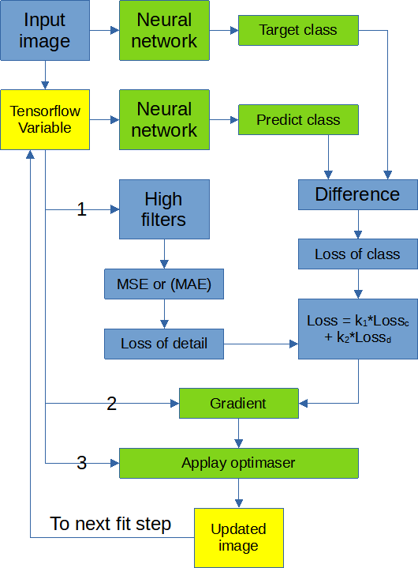
Рис. 1. Схема вилучення ознак з малюнка з збереженням результату класифікування

З метою визначення однієї головної ознаки для класифікатора, використано не стандартну архітектуру класифікатора (рис. 2).
Відмінністю цієї архітектури є:
1) Можна вилучати ознаки протилежного класу із зображення для посилення впевненості класифікатора. Після цього вилучення ознак поточного класу, крім одного, не погіршить впевненість класифікатора.
2) Є можливість класифікувати зображення різних розмірів.

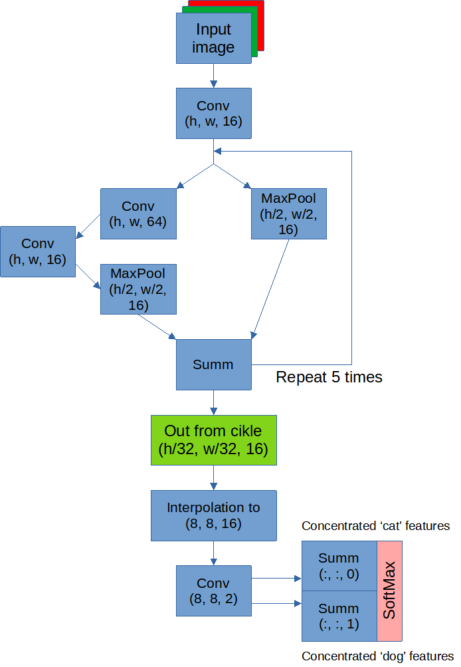
Рис. 2. Схема “впевненого” класифікатора

Introduction

Target: to highlight the elements in the image that were taken into account as a positive feature in the classification by the neural network.

Plan:
Create an optimizer scheme that reduces the value of the loss function for an image with less detail. However, this loss function should increase if the classifier begins to define the class less confidently.

An approximate scheme is shown in the following figure:

Fig. 1. Scheme of extracting features from the picture while preserving the classification result

In order to determine one main characteristic for the classifier, a non-standard architecture of the classifier was used (Fig. 2).
The difference of this architecture is:
1) It is possible to remove features of the opposite class from the image to increase the confidence of the classifier. After this, removing all but one feature of the current class will not degrade the confidence of the classifier.
2) It is possible to classify images of different sizes.

Fig. 2. Scheme of a "confident" classifier

